بسم الله الرحمن الرحیم

سری اول تمرینات درس شبیه سازی

حسین محمدی

96101035

هشدار: این برنامه از کتابخانه graphics.py استفاده می کند و زمان به نسبت زیادی برای اجرا نیاز دارد.(بسته به متغیر های Level , Iteration و مقادیرشان)

آلگوریتم این برنامه معلوم است:

دو نقطه رندوم در بازه ی [0,1] اخیتار می کنیم و یک تابع هم از همان سه تابع که در تمرین سوم تعریف کرده بودیم به طور تصادفی می گیریم و به تعداد دلخواه Level بار اثر می دهیم و در نهایت این کار را برای تعدادِ Iteration نقطه تکرار می کنیم و بدین ترتیب شکل ساخته می شود.

اما یک نکته این است که یک تغییر مختصات جزئی در رسم نیاز است که در هنگام استفاده از کتاب خانه graphics.py این تغییر را انجام می دهیم.

متغیر Level نشان دهنده تعداد دفعات اثر تابع دلخواه است و متغیر Iteration ، تعداد نقاط تصادفی ای را که اتخاذ می شود نمایش می دهد.

در زیر چند نمونه ازکد آمده است:

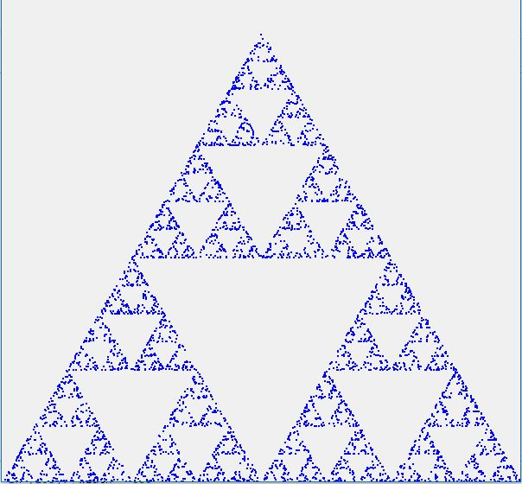

با متغیر Level با مقدار 20 و تعداد تکرار 0005 بار

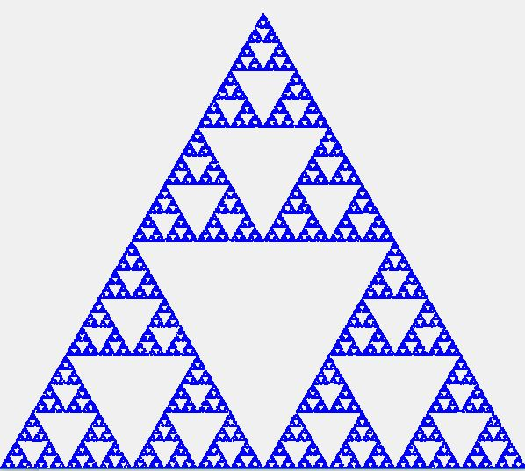

با متغیر Level با مقدار 50 و تعداد تکرار 00005 بار